Комитет образования и науки Курской области

Областное бюджетное учреждение дополнительного образования

«Областной центр развития творчества детей и юношества»

**«Разработка дидактических материалов по робототехнике»**

методические рекомендации

Разработала: Глушкова Е.И.,

методист

Курск, 2020

Оглавление

Введение 3

1. Цели использования дидактических материалов в учебном процессе 4
2. Требования к разработке дидактических материалов 4
3. Виды дидактических материалов 5
4. Принципы обучения, реализуемые приразработке дидактических

материалов 6

1. Этапы разработки дидактических материалов 7
2. Примеры дидактических материалов для программы «Робототехника. LegoWedo» 8

**Введение**

Дидактический материал - это наглядное учебное пособие, к которому относятся в основном таблицы, карты, наборы карточек, включающих текст, цифры или рисунки, раздаваемые обучающимся для самостоятельной работы на занятиях или дома. Дидактический материал, являясь весьма простым по своему содержанию, оформлению и технологии изготовления, может быть подготовлен самими обучащимся по поручению педагога. Дидактическим материалом называются также сборники задач и упражнений. Использование дидактического материала способствует активизации образовательной деятельности обучающихся, экономии учебного времени.

Целями применения дидактических материалов являются:

* самостоятельное овладение учащимися учебного материала и формирование умений работать с разнообразными источниками информации;
* активизация мыслительной, познавательной деятельности обучающихся;
* формирование умений у учащихся самостоятельно осмысливать и усваивать новый материал;
* рисунки и схемы условные заменители в дидактическом материале способствуют развитию творческого воображения, предоставляют возможность «опредметить» абстрактные понятия;
* контроль и обратная связь с диагностикой ошибок (отображение на экране компьютера соответствующих комментариев к тестам и т.д.) по результатам деятельности и выставление оценки;
* самокоррекция и самоконтроль;
* выполнение на компьютере трудоемких вычислительных работ с целью высвобождения учебного времени;
* усиление мотивации в процессе обучения;
* активное взаимодействие эмоциональных и интеллектуальных функций при коллективном (групповом) решении творческих, исследовательских учебных задач;
* формирование культуры учебной деятельности.

На сегодняшний день в образовательном процессе стало широко применяться электронно-демонстративные дидактические материалы.

Это видеоуроки, различные презентации, электронные аудио- и видеокниги.

Использование дидактических материалов на занятиях по робототехнике, направлено на способствование в решение задачи, стоящих перед педагогом: помощь учащемуся наиболее полно овладеть знаниями и использовать их в решении практических задач.

**Цели использования дидактических материалов в учебном процессе**

Следует отметить, что использование дидактического материала способствует активизации образовательной деятельности обучающихся, экономии учебного времени.

К основным целям применения дидактических материалов можно отнести самостоятельное овладение обучающимися материалом и формирование умений работать с различными источниками информации, активизацию познавательной деятельности обучающихся, формирование умений самостоятельно осмысливать и усваивать новый материал.

Все  дидактические материалы должны быть направлены на самоконтроль и самокоррекцию, тренировку в процессе усвоения материала по робототехнике.

При работе с дидактическими материалами у обучащихся усиливается мотивации обучения, происходит развитие определенного вида мышления (наглядно-образного, теоретического, логического), активизируется взаимодействие интеллектуальных и эмоциональных функций при совместном решении исследовательских (творческих) задач.

Материалы контролирующего характера должны предусматривать возможность самопроверки и самоконтроля.

         Система дидактических материалов в учебном процессе должна также предполагать последовательное, поэтапное обучение учащихся различным приемам или способам учебной деятельности, а также использование заданий различного уровня.

**Требования к разработке дидактических материалов**

Учащийся может работать с дидактическим материалом двумя способами:

- под руководством педагога;

- без руководства педагога.

**Дидактические материалы**должны соответствовать содержанию дополнительной образовательной программы, целям обучения, уровню подготовленности обучающихся, их возрастным и индивидуальным особенностям, санитарно-эпидемиологическим требованиям.

Сегодня образовательная практика устанавливает новые требования к разработке дидактического материала, наиболее важными из которых являются следующие:

а) качественное изменение информационной структуры дидактического материала с учетом процессов систематизации, интеграции и дифференциации элементов содержания образования;

б) соответствие дидактического материала меняющимся формам образовательного процесса и конкретным учебным ситуациям;

в) нацеленность на конкретный образовательный результат.

Ко всем наглядным средствам и их использованию в учебно-воспитательном процессе предъявляются определенные требования:

1. наиболее точное соответствие реальному объекту или явлению;
2. ясное осознание педагогом цели, времени и места введения наглядности;
3. эстетическое оформление наглядного средства;
4. наглядный объект не должен содержать ничего лишнего, чтобы не создавать побочных ассоциаций у обучающихся;
5. учет возраста и уровня развития и обученности учащихся.

На сегодняшний день довольно широкое распространение получило использование информационно-коммуникационных технологий в образовательном процессе, что способствует усиление мотивации обучения, развитие определенного вида мышления (наглядно-образного, теоретического, логического).

**Виды дидактических материалов**

К основным видам дидактического материала можно отнести:

1. Дидактические тексты для обучения работе с различными источниками информации: словарями, справочниками, электронными ресурсами и т.д.
2. Обобщенные планы таких видов познавательной деятельности, как изучение научных фактов; подготовка и проведения эксперимента; проведение научно- технического исследования;
3. Памятки и инструкции, направленные на формирование логических операций мышления.
4. Задания на формирование умений анализировать, сравнивать, доказывать, обобщать, устанавливать причинно-следственные связи.
5. Задания различных уровней сложности: репродуктивный, преобразующий, творческий уровни.
6. Проблемные задания.
7. Задания на развитие творчества и воображения.
8. Инструктивные карточки, который отражают логическую схему изучения нового материала и способы учебной работы, которые необходимы при этом.
9. Карточки-консультации, дидактические материалы, содержащие план выполнения заданий, поясняющие рисунки, с указаниям типа задач и пр.
10. Кросворды.
11. Рабочие тетради
12. Инструкции к практическим работам.
13. Справочные материалы по робототехнике.
14. Алгоритм выполнения задания.
15. Указание причинно-следственных связей, которые необходимы для выполнения задания.
16. Модели и имитация исследуемых или изучаемых объектов, процессов или явлений.
17. Проведение практических работ в условиях имитации в компьютерной программе реального опыта или эксперимента (ученик может по своему усмотрению изменять исходные параметры опытов, наблюдать, как изменяется в результате само явление, анализировать увиденное, делать соответствующие выводы).
18. Тестирование с возможностью самоконтроля.

**Принципы обучения, реализуемые при разработке дидактических**

**материалов**

В качестве наиболее значимых принципов обучения, реализуемых при разработке дидактических материалов, хотелось бы выделить следующие:

* принцип доступности (дидактические материалы подбираются педагогом дополнительного образования согласно достигнутого уровня обучающимися);
* принцип самостоятельной деятельности ;
* принцип индивидуальной направленности ;
* принципы наглядности и моделирования;
* принцип прочности;
* принцип познавательной мотивации;
* принцип проблемности.

Можно отметить следующее значение дидактического материала:

* Самостоятельное овладение учащимися материалом и формирование

умений работать с различными источниками информации.

* Активизация познавательной деятельности обучащихся.
* Формирование умений самостоятельно осмысливать и усваивать

новый материал.

* Условные заменители, схемы и рисунки в дидактическом материале

способствуют развитию творческого воображения, позволяют «опредметить» абстрактные понятия.

* Самоконтроль и самокоррекция.
* Тренировка в процессе усвоения учебного материала.
* Усиление мотивации обучения.
* Развитие определенного вида мышления (наглядно-образного, теоретического, логического).

**Этапы разработки дидактических материалов**

Дидактические материалы следует разрабатывать в строго определенном порядке, поэтому выделяют следующие этапы в данном процессе:

* определение образовательных целей;
* отбор содержания и методики преподавания учебного материала;
* определение цели и области использования дидактических материалов;
* разработка занятий, на которых будут применяться дидактические материалы;
* проектирование практических заданий для уроков, на которых будет использоваться дидактический материал;
* выбор соответствующего способа представления дидактического материала;
* выбор средств, которые будут использоваться при разработке− дидактического материала;
* разработка в соответствии с темой дидактических заданий;− формирование и разработка методического аппарата− (методических рекомендаций);
* разработка критериев оценки результатов обучения;− разработка методов контроля знаний и способы их применения;
* включение в учебный процесс дидактического материала как− дидактического средства;
* интерпретация полученных результатов.

Эффективность работы учащихся на занятиях зависит в значительной степени от того, как проинструктированы учащиеся о выполнении работы.

**Примеры дидактических материалов для программы «Робототехника. LegoWedo»**

Разработка примеров дидактических материалов

**Инструктивная карта 1**

Тема: Основы конструирования: механическая передача

Цель работы: Изучить основные виды механических передач; отработать практические навыки конструирования механических передач в конструкторе LegoWedo. Закрепить навыки работы с сетью Интернет.

Оборудование: персональный компьютер, программное обеспечение. Дидактические материалы: презентация к занятию, инструкция по выполнению задания

Ход работы:

1. Изучите теоретический материал, представленный в презентации к занятию и учебных материалах.

2. Письменно ответьте на вопросы: 1) Какие существуют виды механических передач? 2) Что понимают под передаточным отношением

3. Законспектируйте Блок-схему управления двигателями

4. Выполните задания, представленные в презентации

5. Результаты работы продемонстрировать

6. Запишите домашнее задание.

**Пример задания при дистанционном обучении**

**в программе Lego Digital Desinger**

1. Собрать конструкцию в программе по теме: «Транспорт»

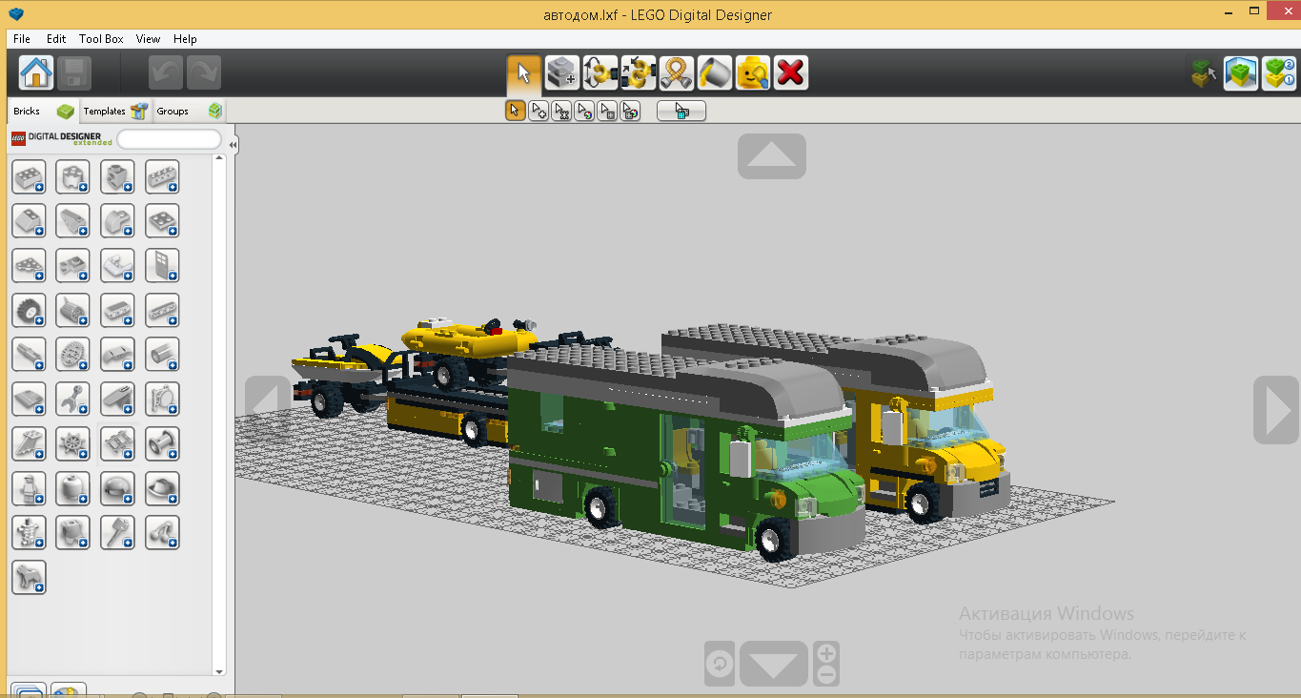

**Проверочная работа «Программирование на LegoWeDo»**

1. Как называется это устройство и для чего его используют?

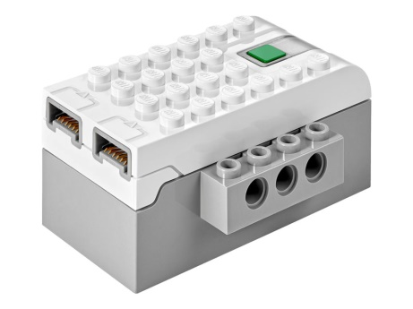

Ответ: Смарт-Хаб. СмартХаб используется для связи компьютера с роботом, получает программные строки и исполняет их.

1. Что означает этот блок палитры и для чего он нужен?



Ответ: Мощность мотора, задает скорость вращения мотора от 1 до 10

1. Как называется это устройство и для чего его используют?

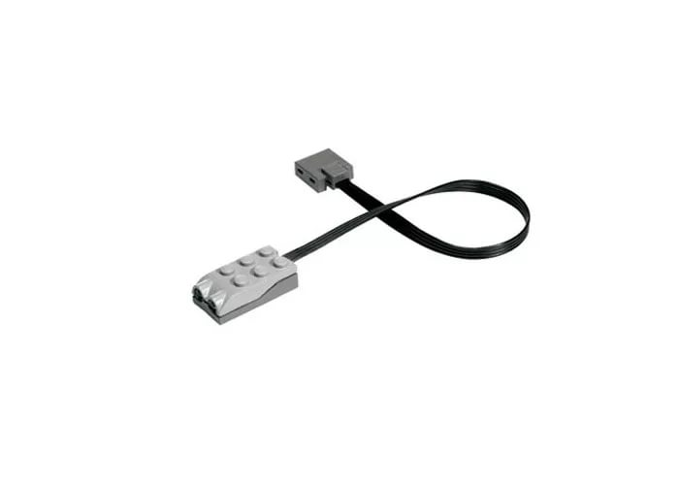

Ответ: Датчик расстояния. Обнаруживает объекты на расстоянии до 15 см

1. Какой датчик необходимо использовать для остановки робота? Что нужно сделать для этого?

Ответ: Датчик расстояния. Обязательно указать, что после обнаружения предмета мотор должен остановиться.

**Тест по робототехнике «LegoWeDo»**

1. Для быстрого доступа к некоторым функциям программного обеспечения LEGO® EducationWeDo 2.0 используется клавиша Escape. Какое действие она выполняет?

**А) останавливает выполнение программы и работу мотора**

Б) запускает все Блоки программы

В) выполняет маркировку

Г) создает копию блока

1. Как называется ременная передача?

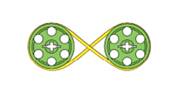

А) повышающая

Б) прямая

**В) перекрестная**

Г) понижающая

1. В каком направлении вращаются колеса?



**А) в одном направлении**

Б) в противоположном направлении

1. Что такое зубчатое колесо?

А) колеса с профилем

**Б) диск с зубьями**

В) колесо, насаженное на ось

**Самостоятельная работа по робототехнике**

Робототехника и детали конструктора LegoWedо

1. **Напиши названия деталей.**

|  |  |  |  |
| --- | --- | --- | --- |
| https://lh6.googleusercontent.com/X-x9w0rq7HWfPsddwcTvUXr7YtvdMOW0TEu9CjdcTlWZPwQPVHYi2qdZ9Noyp6jos2N32fm3T_tavIoipgfMOPEkvvwYcorhYVP3LnXXUZ2JMEhFrTQ |  |  |  |
| http://www.pvsm.ru/images/2014/10/25/Lego-WeDo-robototehnika-dlya-samyh-malenkih-4.jpg |  |  |  |
| https://lh3.googleusercontent.com/ngu0-d77lK4d9U5DLbgEiqcPH5vQ01Q6_f0Cp0i081dZsFwnqoDr09qFQscF1-4CWgU72pjoC31_xOKbxKS5_5DXx7UzCYDpHnoSa0GIMJ3SkCjUlIg |  | https://lh6.googleusercontent.com/Il8ZEVXAg5rzZAD0fpIVR5U1osVmsgEIHBQsUUxv3DMmLsEbRcUnLJ-NAhraIO0hsx_9pijpWzpYYXiV-RqZIQQycmve8bvQDOdpztQ7_7kADszCgpY |  |
| https://lh4.googleusercontent.com/l_zX7MOl11U1w0apR_6rQo4HFXyZGOri4y32x2RNPGH8EGWub2_rDN4VCyhHMFZDLpUoWpVeXcUVGTYVUVxusI9a4sBmtcagRg5zSeO0TDnuYAaQ-dY |  |  |  |
| https://lh3.googleusercontent.com/jSILD4zvv_RRB21taJ6PDkutCojpLaUpzZ9AIZHDXxleTJNEueWh6o0pdGRi7mKSHjYfcx669Rkn1clZgAr-vWDQl-ed8bS5x1hLFqBvj9ouF4kvbSI |  | https://lh3.googleusercontent.com/G_6poDJMt1Vj_Xn2ycJNtLwsJbNyPIa1s6by2q-uF__adS2Wt5J3mA2a6hThEvu2a1S2zLeEBuOUi29jLKgwaZj_FBLwPiFq2K0TbxrtiGaqrFIc5MI |  |

1. **Ответь на вопросы из раздела.**

|  |  |  |  |
| --- | --- | --- | --- |
| 1. Напишите вид зубчатой передачи |  | 6) Название блока |  |
| 1. Напишите вид зубчатой передачи |  | 7) Название блока |  |
| 1. Напишите вид зубчатой передачи |  | 8) Название блока |  |
| 1. Напишите вид зубчатой передачи |  | 9) Название блока |  |
| 5) Название блока |  | 10) Название блока |  |

1. **Программирование.**

Опишите программу

|  |  |  |
| --- | --- | --- |
| 1 |  |  |
| 2 |  |  |

**Список источников и литературы**

1. Белоусов, И.Р. Дистанционное обучение механике и робототехнике через сеть Интернет [Текст] / И.Р. Белоусов, Д.Е. Охоцимский, А.К. Платонов [и др.] // Компьютерные инструменты в образовании. – 2019.– №2.– с. 34-41
2. Беспалько В.П. Основы теории педагогических систем. - Воронеж: изд-во ВГПУ, 2018. – 298 с.
3. Мякушко А.А. Основы образовательной робототехники Учебнометодическое пособие для учителя.- М.,2019.- 80 с.
4. <http://metodisty.ru/m/groups/files/ljubiteli_russkoi_slovesnosti?cat=405> (дата обращения 25.04.2020 г.)
5. «Перворобот LegoWedo». Книга для учителя
6. Сайт «Мир LEGO»: http://www.lego-le.ru/
7. Журналы LEGO: http://www.lego-le.ru/mir-lego/jurnali-lego.html